K 70 Månadsbrev 1–2, 2022-2023 Falu IWC
Falu Inner Wheel Club
Distrikt 233
Sverige

Varmt VÄLKOMNA på en sensommarutflykt till Staberg den 23 augusti 2022!
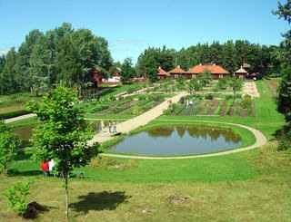

I år börjar vi vår verksamhet med att träffas på Staberg för en guidad visning av Bergsmansgården och dess vackra trädgård. Vi tas emot av Lotta Örtendal som tar oss in i den gamla gården. Därefter går vi en promenad med trädgårdsmästaren som ciceron. När vi vandrat runt och känner oss nöjda äter vi en gemensam lunch i restaurangen och får en stund att prata med nya och gamla vänner. Vi välkomnar gärna gäster denna dag så bjud med dig någon som kan vilja vara med på en guidad visning i en del av vårt Världsarv.
Plats: Staberg som ligger söderut mot Vika.
Tid: Kl 11.00 utanför restaurangen
Kostnad: Lunchbuffé intas ca 13.00 och kostar 150 kr som betalas på plats.
Anmälan: Senast tisdag den 16 augusti via mail mona.anestedt@outlook.com eller tel 070-372 04 79 till klubbmästare Mona Anestedt. Samåk gärna, dela på kostnaden och vill du ha hjälp med samåkning meddela det vid anmälan till Mona. Meddela namnet på din gäst också och så här i början av verksamhetsåret påminner vi om namnskylten.
Avanmälan: Vid sjukdom var vänlig ring Mona så hon kan meddela restaurangen.
Mer information om höstens program kommer i nästa månadsbrev, mycket spännande och intressanta möten är under planering.
Tills vi möts önskar styrelsen er en fortsatt fin sommar och hoppas att vi ses på Staberg.
Varma IW-hälsningar!
Meta Tosteby, sekreterare

